Spett.la Banca Unicredit S.p.A.
Via Ponte della Fontana snc
03100 Frosinone (FR)

Spett.le Banca Unicredit S.p.A.,
La presente per esporre e richiedere quanto segue.
La R.E.M. Srl intrattiene con Voi rapporti professionali da svariati anni ed ha all’attivo affidamenti bancari su C.C. per 80.000,00 Euro e per anticipo fatture per ……. Euro, per ha stipulato con Voi un mutuo per l’importo complessivo di 530.000,00 euro per la durata complessiva di 15 anni.
Ad oggi la R.E.M. Srl si trova ad aver pagato, senza mai essere incorsa in ritardi, più della metà dell’importo dovuto, con scadenza il 15/06/2024. Le garanzie immobiliari, sono, allo stato, rimaste invariate, con evidente squilibrio e sproporzione tra l’ancora dovuto importo e le garanzie stesse, che già al momento della stipula erano ben oltre superiori al valore dell’intero mutuo finanziato.
Detto ciò, siamo a richiederVi che vengano ridotte le garanzie prestate nonché quelle fideiussorie date dai soci e riproporzionate in relazione alla quota pro capite di partecipazione sociale, per tramutarle, in quelle effettivamente necessarie a coprire il residuo del debito in applicazione dell’art. 39 comma 5 del TUB.
La sopra citata normativa, sancisce il diritto del debitore a vedere parzialmente liberati i beni dati in garanzia all’istituto bancario all’inizio del rapporto debitorio, allorquando, egli abbia già pagato almeno un quinto del totale dovuto.
Pertanto, certi della leale e proficua collaborazione fin ad oggi intercorsa tra Voi e la R.E.M. Srl, nonché dell’affidabilità professionale che nel tempo abbiamo guadagnato presso di Voi, auspichiamo in un Vs positivo riscontro alla Ns richiesta.
Restando in attesa, e ribadendo la disponibilità per ogni chiarimento, cogliamo l’occasione per porgere i più
Cordiali saluti
Patrica, 05/12/2016
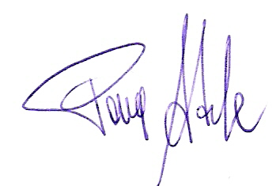
Firma del Rapp. Legale
Adele Pace

